**Комп’ютерний практикум 6**

Тема. Виявлення акторів і варіантів використання.

1. Таблиця виявлення акторів.

На схемі представлені основні претенденти на акторів системи.

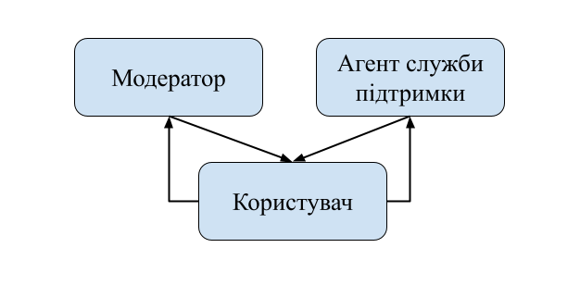

|  |  |
| --- | --- |
| *Актори* | *Короткий опис* |
| Модератор | - Вносить зміни / правки у дані системи. Модерує секції “коментарі”. |
| Користувач | - Створює обліковий запис, обирає підписку, сплачує щомісячно / кожні півроку / раз у рік тариф, використовує функціонал сайту та додатку для перегляду фільмів, тощо. |
| Агент служби підтримки | - Реагує на запити користувачів, допомагає вирішувати проблеми користувачам. |

1. Таблиця виявлення варіантів використання.

|  |  |  |
| --- | --- | --- |
| *Основний актор* | *Найменування* | *Формулювання* |
| Користувач | Авторизація | Авторизація в аккаунт використовуючи персональний логін / пароль або через прив’язаний аккаунт гугл. Відбувається на сайті або у мобільному / SmartTV додатку |
| Користувач | Перегляд | Перегляд списку відеоконтенту, опису відеоконтенту та, власне, відеоконтенту відповідно рівню підписки аккаунту / групи “Сім’я”. |
| Користувач | Оплата | Щомісяця / кожні півроку / раз у рік сплачує за послуги через систему LiqPay використовуючи банківську карту. |
| Користувач | Залишення відгуку і пропозиції | Зворотній зв’язок. Здійснення впливу на функціонування системи шляхом відгуків та пропозицій використовуючи електронну пошту / діалогове вікно. |
| Модератор | Блокування | Тимчасове / перманентне блокування аккаунту користувача за порушення правил користування сервісом. |
| Модератор | Редагування | Редагування описів контенту та вмісту сторінок |
| Служба підтримки | Перегляд історії платежів користувача | Доступ до історії платежів користувача, здійснених за допомогою банківської карти. Кожен запит до історії фіксується у системі. |
| Служба підтримки | Відслідкування пропозицій | Реакція на відгуки і пропозиції користувачів, відбір цінних зауважень |
| Служба підтримки | Комунікація із користувачем | Спілкування з користувачем за допомогою електронної пошти / діалогового вікна |

1. Діаграма варіантів використання.

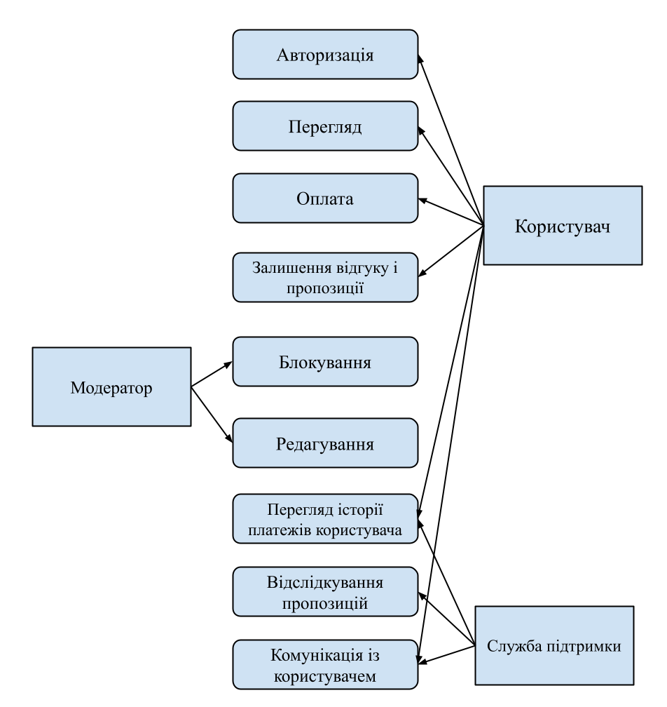

1. Висновки.

Висновок: ми визначили таких основних акторів, як: “Модератор”, “Користувач”, “Агент служби підтримки”; сформулювали варіанти їх використання та взаємодії з автоматизованою інформаційною системою.  
Ми розглянули можливі варіанти взаємодії між акторами та інформаційною системою та випадок взаємодій між двома акторами.

**Контрольні питання**

1. *Дайте визначення вимогам користувача.*

Вирішення проблеми залучення Замовника в аналіз завдань, хорошою допомогою в рішенні задачі є застосування візуальних засобів опису вимог. Процес аналізу вимог тісно зв'язаний, з одного боку, з аналізом проблемної області, з іншої – з архітектурним аналізом і проектуванням.

1. *Назвіть джерела вимог користувача.*

Рівень опису вимог є документі «Концепція». При створенні інформаційних систем стандартом є універсальна мова моделювання, UML.

1. *Дайте визначення акторові.*

Актор - це хтось або щось, що має активність по відношенню до

програмної системи. Окрім користувача в якості актора може розглядатися

інша програмна система, апаратний пристрій, у ряді випадків - активна

компонента самої системи.

1. *Що таке варіант використання?*

Це функція, що реалізовується системою. Проте, сучасний погляд на

організацію бізнесу говорить про те, що всяка функція повинна мати

цінність для кінцевого споживача продукту або послуги.

Існують різні шаблони опису варіантів використання із різними форматами: вільний, повний, таблиці в 2 / 3 колонки, псевдокод, діаграми активності UML та інші графічні моделі.

1. *Що таке сценарій?*

Розробці програмного забезпечення та системному проектуванні це опис поведінки системи, як вона відповідає на зовнішні запити. Іншими словами, різновид використання описує, «хто» і «що» може зробити з розглянутою системою. Методика різновидів використання застосовується для виявлення вимог до поведінки системи, відомих також як функціональні вимоги.

1. *Що таке альтернативний сценарій?*

Це альтернативні мови моделюванн, наприклад, діаграма потоків даних - один з основних інструментів структурного аналізу і проектування інформаційних систем. Не дивлячись на місце, що має, в сучасних умовах зсув акцентів від структурного до об'єктно-орієнтованого підходу до аналізу і проектування систем, «старовинні» структурні нотації як і раніше широко і ефективно використовуються як в бізнес-аналізі, так і в аналізі інформаційних систем.